РАВНОВЕСНЫЙ КОНТУР ФЛАНЦА КОМПОЗИТНОГО БАЛЛОНА ДАВЛЕНИЯ

Криканов А.А.

Московский государственный технологический университет им. К.Э. Циолковского,
г. Москва, Россия

РЕЗЮМЕ

Рассматривается взаимодействие закладного металлического элемента и композитной оболочки вращения, образованной методом намотки ленты конечной ширины. Формируется закон изменения контактного давления с целью устранения особенности в зоне полюсного отверстия и разрыва в кривизне контура оболочки на внешнем радиусе фланца. Приведены численные примеры и рисунки.

ВВЕДЕНИЕ

Зона взаимодействия металлического фланца с композитной оболочкой является наиболее уязвимым местом в конструкции композитного баллона давления, образованного непрерывной намоткой ленты (рис.1). В работе [1] радиус пера фланца определяется из условия перегиба образующей и при намотке нитью равен $r_{1}=\sqrt{1,5} r_{0}$, где $r_{0}$ - радиус полюсного отверстия. При малом полюсном отверстии радиус фланца также получается небольшим, но конструктивно его увеличивают.

Рис.1. Конструкция и условия нагружения композитной оболочки.

При намотке лентой [2] минимальный радиус фланца несколько возрастает и приближенно равен $r_{1}=\sqrt{1,5} \left(r_{0}+\frac{t}{2}\right)$, где t – ширина наматываемой ленты. В работах [3, 4] рассматривалась задача о контактном взаимодействии жесткого фланца с днищем методами нелинейной безмоментной теории. В качестве примера рассматривался фланец только конической формы и определялся закон изменения контактного давления. В [5] определялся закон изменения контактного давления на модельных примерах. Контур фланца в [1, 2] определяется из условия постоянного контактного давления между композитной оболочкой и металлическим фланцем. При этом возникает разрыв в кривизне контура на внешнем радиусе фланца, что приводит к возникновению изгибающих моментов. В данной работе для устранения моментного состояния форма фланца строится из условия линейного распределения контактного давления с непрерывным изменением от величины внутреннего давления в оболочке до некоторого максимального значения на поверхности фланца. Как показано в [2] в случае намотки лентой равновесный контур оболочки устремляется в бесконечность при $r→ r_{0}$. Чтобы избежать этого необходимо управлять контактным давлением. Для этого на участке ширины ленты от полюсного отверстия поверхность фланца является конической и из этого условия определяется закон изменения контактного давления. Угол наклона конуса выбирается из условия непрерывного изменения контактного давления.

1. КОНТУР ФЛАНЦА ОБОЛОЧКИ, ОБРАЗОВАННОЙ НАМОТКОЙ НИТИ
1.1. Постоянное контактное давление.

Согласно [1], производная контура оболочки, образованной намоткой нитью определяется соотношением
$z^{'}(r)=\frac{−A(r)}{\sqrt{1−A(r)^{2}}}$, (1.1)
причем A(r) состоит из двух участков
$A(r)=\frac{\sqrt{1−{\bar{r}}_{0}^{2}} {\bar{r}}^{3}}{\sqrt{{\bar{r}}^{2}−{\bar{r}}_{0}^{2}}} \text{при} r_{1}≤r≤R$, (1.2)
$A_{1}(r)=\frac{{\bar{r}}_{1}^{2}\sqrt{1−{\bar{r}}_{0}^{2}} \bar{r}}{{\bar{r}}_{1}^{2}−{\bar{r}}_{0}^{2}} \sqrt{{\bar{r}}^{2}−{\bar{r}}_{0}^{2}} \text{при} r_{0}≤r≤r_{1}$, (1.3)
где: $r_{0}$ - радиус полюсного отверстия, R – радиус экватора, $r_{1}$ - внешний радиус фланца. Черта обозначает отнесение к радиусу экватора R.
Заметим, что радиус фланца определяется из условия перегиба образующей оболочки, задаваемым уравнением
$z^{''}(r_{1})=0$. (1.4)
Штрих означает производную по радиусу оболочки.
Контур оболочки определяется путем численного интегрирования выражения для производной (1.1), причем зона оболочки, примыкающая к экватору вычисляется по приближенной формуле
$z(r)=c \sqrt{1−\bar{r}}, c=\sqrt{ \frac{2 (1−{\bar{r}}_{0}^{2})}{2−3 {\bar{r}}_{0}^{2}}}$. (1.5)
Заметим, что соотношение (1.3) получено из условия постоянного контактного давления между поверхностью фланца и оболочкой
$p_{1}=p_{0}\frac{r_{1}^{2}}{r_{1}^{2}−r_{0}^{2}}$, (1.6)
где $p_{0}$ - внутреннее давление в оболочке.
Радиус фланца задается величиной, полученной из (1.4) и равен
$r_{1}=\sqrt{1,5} r_{0}$. (1.7)
Подставляя (1.7) в (1.6), имеем $p_{1}=3p_{0}$.
Рассмотрим главные радиусы кривизны равновесного контура оболочки, которые определяются соотношениями
$k_{1}=−\frac{z^{''}}{\left(1+z^{}\right) ^{3/2}}$, $k_{2}=−\frac{z'}{r\sqrt{1+z^{}} }$, (1.8)
причем можно проверить, что $k_{1}=(rk)^{'}$ и $A(r)=rk$. Подставляя значения А(r) и $A_{1}(r)$ из (1.2), (1.3) в (1.8), находим
$k_{1o}=\frac{a{\bar{r}}^{2}\left(2{\bar{r}}^{2}−3{\bar{r}}_{0}^{2}\right)}{\left({\bar{r}}^{2}−{\bar{r}}_{0}^{2}\right) ^{3/2}}$, $k_{1ф}=\frac{a{\bar{r}}_{1}^{2}}{{\bar{r}}_{1}^{2}−{\bar{r}}_{0}^{2}}⋅\frac{2{\bar{r}}^{2}−{\bar{r}}_{0}^{2}}{\sqrt{{\bar{r}}^{2}−{\bar{r}}_{0}^{2}}}$, (1.9)
где $a=\frac{\sqrt{1−{\bar{r}}_{0}^{2}}}{R}$; $к_{1о},к_{1ф}$ − кривизны контура оболочки и фланца соответственно.

На внешнем радиусе фланца $r=r_{1}$ имеем

$k_{1o}=\frac{a{\bar{r}}_{1}^{2}\left(2{\bar{r}}_{1}^{2}−3{\bar{r}}_{0}^{2}\right)}{\left({\bar{r}}_{1}^{2}−{\bar{r}}_{0}^{2}\right) ^{3/2}}$, $k_{1ф}=\frac{a{\bar{r}}_{1}^{2}\left(2{\bar{r}}_{1}^{2}−{\bar{r}}_{0}^{2}\right)}{{\left({\bar{r}}_{1}^{2}−{\bar{r}}_{0}^{2}\right)}^{3/2}}$. (1.10)
Как следует из (1.10), кривизны оболочки и фланца не совпадают ни при каком $r_{1}$. Причем кривизна оболочки $k_{1o}$ обнуляется при $r_{1}=\sqrt{1,5} {\bar{r}}_{0}$, меняя знак при переходе через этот радиус. Кривизна фланца не обнуляется и сохраняет свой знак. Разность между кривизнами
$$k_{1ф}−k_{1o}=\frac{a{\bar{r}}_{1}^{2}⋅2{\bar{r}}_{0}^{2}}{{\left({\bar{r}}_{1}^{2}−{\bar{r}}_{0}^{2}\right)}^{3/2}}$$
уменьшается с увеличением $r_{1}$. Такой разрыв кривизны оболочки и фланца можно объяснить разрывом давлений $p_{0}$ и $p_{1}$, что приводит к возникновению изгибающего момента. Применяемая для расчета безмоментная теория не способна оценить это влияние. В связи с этим предлагается плавно изменять контактное давление на фланце от $p_{0}$ до максимального значения $p_{1}$, тем самым, делая кривизну контура оболочки непрерывной функцией от радиуса.

1.2. Линейное распределение контактного давления.

Зададим линейное распределение контактного давления между фланцем и оболочкой (рис. 2)
$p_{ф}(r)=a+\text{br}$. (1.11)
Неизвестные коэффициенты определим из условий
$p_{0}=a+{\text{br}}_{1}$, $p_{1}=a+{\text{br}}_{0}$, (1.12)
где: $p_{0}$ - внутреннее давление в оболочке; $p_{1}$ - максимальное давление у горловины фланца.

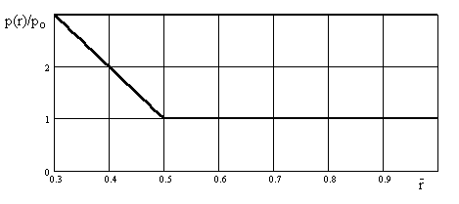
Рис.2. Распределение давления в зависимости от радиуса оболочки.

Решая систему (1.12) относительно $a$и $b$, получим
$b=−\frac{p_{1}−p_{0}}{r_{1}−r_{0}}$, $a=p_{0}+\frac{p_{1}−p_{0}}{r_{1}−r_{0}} r_{1}$. (1.13)
Связь между $p_{1}$ и $r_{1}$ определяется из условия равновесия фланца
$π p_{0} r_{1}^{2}=2π\int_{r_{0}}^{r_{1}}{r p_{ф}(r)d r}$, (1.14)
откуда имеем
$\frac{p_{1}}{p_{0}}=\frac{r_{0}^{2}+r_{0}r_{1}+r_{1}^{2}}{\left(r_{1}−r_{0}\right)\left(r_{1}+2r_{0}\right)}$. (1.15)
Пусть задан перепад давлений $α=\frac{p_{1}}{p_{0}}$. Тогда, разрешая уравнение относительно $r_{1}$, получим
$r_{1}=\frac{r_{0}}{2}\left(\sqrt{\frac{9α+3}{α−1}}−1\right)$. (1.16)
При $α=3$ из (1.16) находим $r_{1}=1,\text{44} r_{0}$, при $α=2$ $r_{1}=1,\text{79} r_{0}$. Для постоянного контактного давления $p_{ф}=p_{1}$ из (1.14) имеем
$r_{1}=r_{0}\sqrt{\frac{α}{α−1}}$ (1.17)
При $α=3$ из (1.17) находим $r_{1}=1,\text{225} r_{0}$, при $α=2$ $r_{1}=1,\text{41} r_{0}$, т.е. для линейного распределения давления требуется больший радиус фланца.
Для определения равновесного контура фланца используем уравнение равновесия отсеченной части баллона давления
$−\frac{{rN}_{α}z_{1}^{'}}{\sqrt{1+z_{1^{2}}^{'}}}=\int_{r_{0}}^{r}{r p_{ф}(r)d r}$, ${\vec{r}}_{0}≤\bar{r}≤{\bar{r}}_{1}$. (1.18)
где $z_{1}(r)$ - контур фланца.
Подставляя $N_{α}=h_{R}σ_{1}\frac{\sqrt{(1−{\bar{r}}_{0}^{2})({\bar{r}}^{2}−{\bar{r}}_{0}^{2})}}{{\bar{r}}^{2}}$ и $p_{ф}(r)$ из (1.11) находим после интегрирования
$−\frac{{Rh}_{R}σ_{1}\sqrt{(1−{\bar{r}}_{0}^{2})({\bar{r}}^{2}−{\bar{r}}_{0}^{2})}z_{1}^{'}}{\bar{r}\sqrt{1+z_{1^{2}}^{'}}}=\frac{a}{2} (r^{2}−r_{0}^{2})+\frac{b}{3} (r^{3}−r_{0}^{3})$.

С учетом (1.13) после преобразований, получим
$A_{1}(r)=\frac{z_{1}^{'}}{\sqrt{1+z_{1^{2}}^{'}}}=−\frac{\sqrt{1−{\bar{r}}_{0}^{2}}\bar{r}\left[\left(1+\frac{α−1}{{\bar{r}}_{1}−{\bar{r}}_{0}}{\bar{r}}_{1}\right)({\bar{r}}^{2}−{\bar{r}}_{0}^{2})−\frac{2}{3}\frac{α−1}{{\bar{r}}_{1}−{\bar{r}}_{0}} ({\bar{r}}^{3}−{\bar{r}}_{0}^{3})\right]}{\sqrt{{\bar{r}}^{2}−{\bar{r}}_{0}^{2}}}$,
${\bar{r}}_{0}≤\bar{r}≤{\bar{r}}_{1}$. (1.19)
Здесь учтено, что $\frac{2h_{R}σ_{1}\text{cos}ϕ_{R}}{p_{0}R}=\frac{1}{\text{cos}ϕ_{R}}=\frac{1}{\sqrt{1−{\bar{r}}_{0}^{2}}}$, т.е. в точности уравнение равновесия на экваторе оболочки образованной намоткой по геодезическим линиям. Контур фланца рассчитывается по (1.19) и (1.1) с последующим интегрированием. Равновесный контур оболочки строится с использованием соотношений (1.2) и (1.5).
На рис.3 представлены графики производной контура при постоянном контактном давлении (кривая 3) и линейном распределении (кривые 1, 2). Кривая 3 имеет излом при $r=r_{1}$, а кривые 1, 2 - гладкие. Это связано с тем, что при постоянном контактном давлении имеет место разрыв кривизны контура.
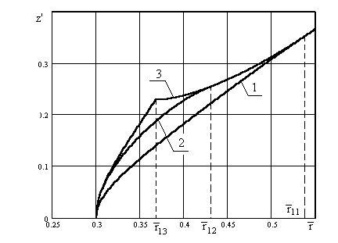
Рис.3. Зависимость производной контура оболочки в зоне фланца: 1 – линейное распределение контактного давления, ${p_{1}}/{p_{0}}=2$; 2 – линейное распределение контактного давления, ${p_{1}}/{p_{0}}=3$; 3 – постоянное контактное давление, ${p_{1}}/{p_{0}}=3$; $r_{1 i}(1, 2, 3)$ – внешний радиус фланца для
i-ой кривой.
Разрыв в кривизне приводит к возникновению моментов в композитной оболочке, что не учитывается используемой расчетной моделью. При линейном распределении контактного давления кривизна меридиана оболочки является непрерывной функцией при переходе через радиус фланца $r_{1}$ и изгибающих моментов при нагружении не возникает. На рис.4 показаны контуры оболочек, образованных намоткой нитью: кривая 3 соответствует постоянному контактному давлению, кривые 1, 2 – линейному распределению контактного давления между поверхностью оболочки и фланца.

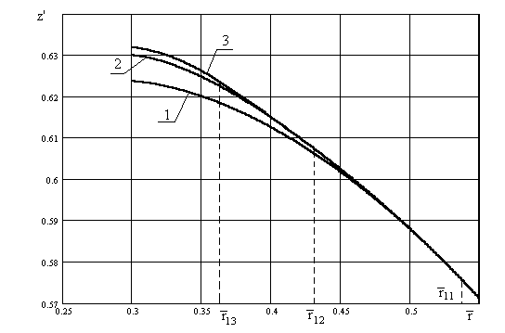
Рис.4. Контур оболочки в зоне фланца: 1 – линейное распределение контактного давления, ${p_{1}}/{p_{0}}=2$; 2 – линейное распределение контактного давления, ${p_{1}}/{p_{0}}=3$; 3 – постоянное контактное давление, ${p_{1}}/{p_{0}}=3$; $r_{1 i}(1, 2, 3)$ – внешний радиус фланца для i-ой кривой.

На рис.5 показаны производная и контур оболочки в зоне фланца в случае линейного распределения давления (кривая 1) и постоянного контактного давления (кривая 2) при одинаковом радиусе фланца ${\bar{r}}_{1}=0,\text{537}$. Различие контуров незначительное, однако при линейном распределении контактного давления излом производной отсутствует.

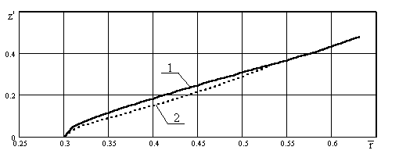
(а)
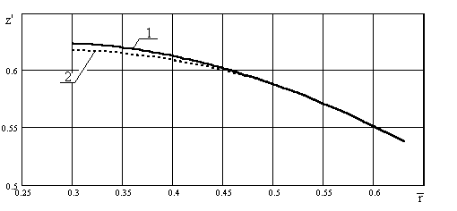
(б)
Рис.5. Производная (а) и контур (б) оболочки в зоне фланца при радиусе фланца ${\bar{r}}_{1}=0,\text{537}$: 1 – линейное распределение контактного давления; 2 – постоянное контактное давление.

2. КОНТУР ФЛАНЦА ОБОЛОЧКИ, ОБРАЗОВАННОЙ НАМОТКОЙ ЛЕНТЫ

Согласно [2] толщина оболочки, образованной намоткой ленты, имеет существенно иной закон изменения, чем при намотке нитью. Это приводит к тому, что в случае намотки лентой при постоянном контактном давлении возникает особенность на радиусе полюсного отверстия $r_{0}$. Как видно из рис.6, производная контура $z^{'}(r)→ ∞$ при $r→ r_{0}$. Это приводит к тому, что оболочка в зоне полюсного отверстия превращается в горловину (рис.7), и это тем заметнее, чем шире лента t. Данная особенность связана с резким уменьшением толщины оболочки до нуля при условии постоянного контактного давления.

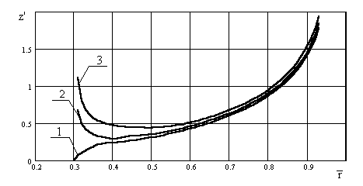
Рис.6. Производная контура в зависимости от радиуса оболочки, образованной намоткой ленты конечной ширины: 1 – $\bar{t}→0$; 2 – $\bar{t}=0,1$; 3 – $\bar{t}=0,2$.

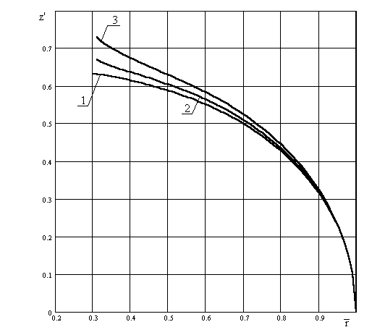
Рис.7. Контур оболочки, образованный намоткой ленты конечной ширины: 1 – $\bar{t}→0$; 2 – $\bar{t}=0,1$; 3 – $\bar{t}=0,2$.

Поэтому для зоны, примыкающей к полюсному отверстию целесообразно принять коническую форму, т.е.
$z_{1}^{'}(r)=\text{const}$, $r_{0}≤r≤r_{t}$, (2.1)
где $r_{t}$ в нулевом приближении равно
$r_{t}^{0}=r_{0}+t$, (2.2)
а в первом приближении
$r_{t}^{1}=r_{0}+\frac{t}{\sqrt{1+z^{'}(r_{t}^{0})^{2}}}$. (2.3)
Как правило, первого приближения бывает достаточно для получения достаточно точного значения $r_{t}$. Например, для ${\bar{r}}_{0}=0,3$, $\bar{t}=0,1$ имеем ${\bar{r}}_{t}^{0}=0,4$ и ${\bar{r}}_{t}^{1}=0,\text{397}$, т.е. различие в третьем знаке, что является достаточной точностью при практических расчетах.
Условие (2.1) позволяет определить контактное давление на участке $r_{0}≤r≤r_{t}$, т.е. $k_{1}=0$ и
$p_{t}(r)=\frac{N_{β}}{R_{2}}=\frac{−N_{β}z_{1}^{'}}{r\sqrt{1+z_{1^{2}}^{'}}}=−\frac{h_{R}σ_{1}\text{cos}ϕ_{R}}{4\bar{t}}\frac{z_{t}^{'}}{r}(π−ϕ+\text{sin}ϕ)$, (2.4)
где
$ϕ=2\text{arcsin}\frac{r_{0}}{r}$. (2.5)
При получении (2.4) использовано выражение для кольцевого усилия $N_{β}$, приведенное в [2]
$N_{β}=\frac{σ_{1}h_{R}R}{4t}\text{cos}ϕ_{R}\sqrt{1+z_{1}^{'}(r)^{2}}(π−ϕ+\text{sin}ϕ)$.

На экваторе оболочки имеем
$\frac{p_{0}R}{2}=σ_{1}h_{R}{\text{cos}}^{2}ϕ_{R}$, (2.6)
откуда из (2.4) получим
$\frac{p_{t}(r)}{p_{0}}=−\frac{z_{t}^{'}}{8 \bar{t}\text{cos}ϕ_{R}}\frac{1}{\bar{r}}(π−ϕ+\text{sin}ϕ)$. (2.7)

Условие равновесия фланца как целого
$π p_{0} r_{1}^{2}=2π\int_{r_{t}}^{r_{1}}{r p_{ф}(r)d r}+ 2π\int_{r_{0}}^{r_{t}}{p_{t}(r)rd r}$, (2.8)
позволяет находить либо $p_{1}$, либо внешний радиус фланца $r_{1}$.

2.1. Постоянное контактное давление.

В случае постоянного контактного давления $p_{ф}(r)=p_{1}$ из (2.8) имеем
$p_{0} r_{1}^{2}=p_{1}\left(r_{1}^{2}−r_{t}^{2}\right)−\frac{z_{t}^{'}p_{0}}{4\bar{t}\text{cos}ϕ_{R}}\int_{r_{0}}^{r_{t}}{(π−ϕ+\text{sin}ϕ)d r}$.
Заметим, что интеграл от $\text{sin}ϕ(r)$ в элементарных функциях не выражается, поэтому может быть найден только численно.
Обозначая
$I=\int_{{\bar{r}}_{0}}^{{\bar{r}}_{t}}{(π−ϕ(\bar{r})+\text{sin}ϕ(\bar{r}))d \bar{r}}$, (2.9)
получим
$\frac{p_{1}}{p_{0}}=\frac{r_{1}^{2}}{r_{1}^{2}−r_{t}^{2}}+\frac{z_{t}^{'}⋅I}{4 \bar{t}\text{cos}ϕ_{R}({\bar{r}}_{1}^{2}−{\bar{r}}_{t}^{2})}$. (2.10)
Радиус фланца $r_{1}$ вычисляется из неявно заданного уравнения
$ϕ_{t}−ϕ+3\left(\text{sin}ϕ_{t}−\text{sin}ϕ\right)=0$, (2.11)
где
$ϕ=2 \text{arcsin}\frac{r_{0}}{r_{1}}$; $ϕ_{t}=2 \text{arcsin}\frac{r_{0}+t/{\sqrt{1+z^{'}(r_{1})^{2}}}}{r_{1}}$.
Соотношение (2.11) соответствует условию перегиба образующей, задаваемым уравнением (1.4).
Отметим, что в общем случае $p_{t}(r_{t})≠p_{1}$ и для стыковки контактного давления на радиусе $r=r_{t}$ необходимо подобрать значение производной $z_{t}^{'}$, которая определяет угол наклона конусной поверхности фланца. Приравнивая выражения (2.7) и (2.10), получим
$z_{t}^{'}=\frac{−8{\bar{r}}_{1}^{2}\bar{t}\text{cos}ϕ_{R}}{\frac{{\bar{r}}_{1}^{2}−{\bar{r}}_{t}^{2}}{{\bar{r}}_{t}^{2}}\left(π−ϕ(r_{t})+\text{sin}ϕ(r_{t})\right)+2⋅I}$. (2.12)
Для ${\bar{r}}_{0}=0,3$, $\bar{t}=0,1$ имеем $I=0,\text{175}$, ${\bar{r}}_{1}=0,\text{434}$, $z_{t}^{'}=0,\text{269}$ и ${p_{1}}/{p_{0}}=2,\text{147}$.
На рис.8 показана зависимость давления от радиуса оболочки. При этом имеется разрыв кривой на внешнем радиусе фланца.

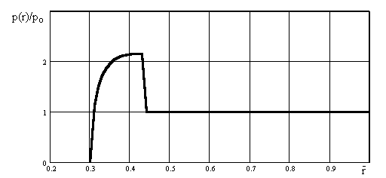
Рис.8. Распределение контактного и внутреннего давления в зависимости от радиуса оболочки.

Форма контура фланца определяется из соотношения (1.18). Подставляя выражение для продольного усилия $N_{α}$из [2] для участка $r_{t}≤r≤r_{1}$
$N_{α}=σ_{1}\frac{h_{R}R\text{cos}ϕ_{R}}{4t}s(r)(ϕ_{t}−ϕ+\text{sin}ϕ_{t}−\text{sin}ϕ)$, (2.13)
где $ϕ_{t}=\frac{r_{0}+t /s(r)}{r}$, $s(r)=\sqrt{1+z_{1}^{'}(r)^{2}}$,
находим
$\bar{r}z_{1}^{'}(r)(ϕ_{t}−ϕ+\text{sin}ϕ_{t}−\text{sin}ϕ)+\frac{p_{1}}{p_{0}}4 \bar{t} \bar{r}\text{cos}ϕ_{R}({\bar{r}}^{2}−{\bar{r}}_{t}^{2})+z_{t}^{'}⋅I=0$. (2.14)
Производная равновесного контура вне зоны фланца определяется из решения неявно заданного уравнения [2]
$z^{'}(r)(ϕ_{t}−ϕ+\text{sin}ϕ_{t}−\text{sin}ϕ)+4\bar{t}\bar{r}\text{cos}ϕ_{R}=0$, $r_{1}≤r≤R$. (2.15)

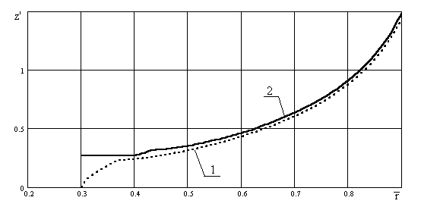
Рис.9. Зависимость производной контура от радиуса оболочки: 1 – $\bar{t}→0$; 2 – $\bar{t}=0,1$.

На рис.9 показана зависимость производной контура от радиуса оболочки. На участке $r∈\left[r_{0}, r_{t}\right]$ производная является постоянной, затем с увеличением радиуса нарастает. При $r=r_{1}$ заметен излом кривой, что связано с разрывом кривой контактного и внутреннего давления, приведенной на рис.8.

2.2. Линейное распределение контактного давления.

В случае линейного распределения контактного давления (1.11) из условия равновесия фланца получим
$p_{0}{\bar{r}}_{1}^{2}=a({\bar{r}}_{1}^{2}−{\bar{r}}_{t}^{2})−\frac{2b}{3}({\bar{r}}_{1}^{3}−{\bar{r}}_{t}^{3})−\frac{z_{t}^{'}p_{0}⋅I}{4 \bar{t}\text{cos}ϕ_{R}}$, (2.16)
где: $a=p_{0}+\frac{p_{1}−p_{0}}{r_{1}−r_{t}} r_{1}$, $b=\frac{p_{1}−p_{0}}{{\bar{r}}_{1}−{\bar{r}}_{t}}$.
Соотношение (2.16) позволяет определить новый радиус фланца, так как перепад давлений $α={p_{1}}/{p_{0}}$ известен из условия сопряжения контактных давлений при $r=r_{t}$. Значение производной $z_{t}^{'}$ находится из уравнения (2.12). Соотношение (2.16) преобразуется к виду
${\bar{r}}_{1}^{2}=\left(1+\frac{α−1}{r_{1}−r_{t}}r_{1}\right)({\bar{r}}_{1}^{2}−{\bar{r}}_{t}^{2})−\frac{α−1}{{\bar{r}}_{1}−{\bar{r}}_{t}}\frac{2}{3}({\bar{r}}_{1}^{3}−{\bar{r}}_{t}^{3})+\frac{z_{t}^{'}⋅I}{4 \bar{t}\text{cos}ϕ_{R}}$.
Разрешая последнее уравнение относительно $r_{1}$, приходим к квадратному уравнению и, отбрасывая отрицательный корень, как не имеющий физического смысла, находим
$r_{1}=\frac{r_{t}}{2}\left(\sqrt{ \frac{9α+3−I_{1}}{α−1}}−1\right)$, (2.17)
где $I_{1}=\frac{3⋅I⋅z_{t}^{'}}{{\bar{r}}_{t}^{2}\bar{t}\text{cos}ϕ_{R}}$.

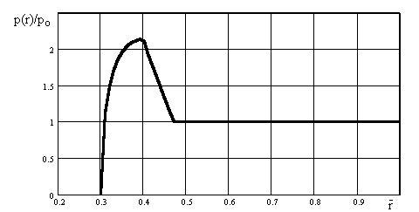
Рис.10. Распределение контактного и внутреннего давления в зависимости от радиуса оболочки.

Для вышеприведенного численного примера имеем ${\bar{r}}_{1}=0,\text{469}$, что на 8% больше, чем для постоянного контактного давления. Распределение контактного давления приведено на рис.10 и является непрерывной функцией в зависимости от радиуса оболочки.

Закон распределения контактного давления задается уравнением
$\frac{p_{ф}(r)}{p_{0}}=\begin{aligned}\left\{\begin{matrix}\frac{z_{t}^{'}}{8\bar{t}\sqrt{1−{\bar{r}}_{0}^{2}}}\frac{1}{\bar{r}}(π−ϕ(r)+\text{sin}ϕ(r)), & r_{0}≤r≤r_{t};\end{matrix} | \right.\left\{a−b⋅\bar{r}, r_{t}≤r≤r_{1};\begin{matrix} \\ \end{matrix}\right.\end{aligned}$ (2.18)
Подставляя в (1.18) выражение из (2.13) и $p_{ф}(r)$ из (2.18), находим производную равновесного контура фланца, которая определяется из решения неявно заданного уравнения
$\bar{r}z_{1}^{'}(ϕ_{t}−ϕ+\text{sin}ϕ_{t}−\text{sin}ϕ)+C+z_{t}^{'}⋅I=0$, $r_{t}≤r≤r_{1}$, (2.19)
где $C=4\bar{t}\sqrt{1−{\bar{r}}_{0}^{2}}\left[a({\bar{r}}^{2}−{\bar{r}}_{t}^{2})−\frac{2b}{3}({\bar{r}}^{3}−{\bar{r}}_{t}^{3})\right]$.
Вне зоны фланца производная контура оболочки определяется из (2.16). Как следует из рис.11, производная контура оболочки является непрерывно возрастающей функцией и имеет постоянное минимальное значение около полюсного отверстия оболочки. Контур оболочки определяется путем численного интегрирования производной, полученной из решения (2.19), (2.15) и $z_{t}^{'}$ из (2.12). Зона оболочки, примыкающая к экватору, вычисляется с использованием (1.5). Последнее связано с тем, что при $r→R$, $z^{'}(r)→∞$ и различие между намоткой лентой и намоткой нитью исчезает.

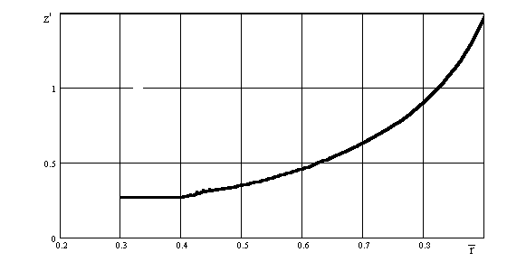
Рис.11. Производная контура по радиусу оболочки с линейным (⎯⎯) и постоянным (------) контактным давлением поверхности фланца.

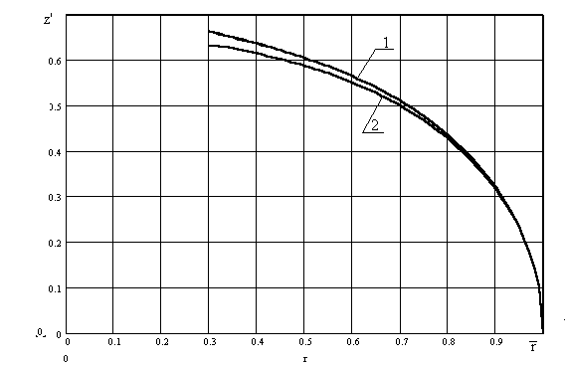
Рис.12. Равновесная форма меридиана оболочки, образованной намоткой лентой (кривая 1) и намоткой нитью (кривая 2).

Контуры оболочек при постоянном и линейно изменяющемся давлении сливаются в одну линию (рис.12, кривая 1). Для сравнения приведен равновесный контур, образованный намоткой нитью (кривая 2). Линейное распределение контактного давления устраняет разрыв кривизны контура на радиусе фланца $r_{1}$.
Для рассматриваемой выше в качестве примера оболочки (${\bar{r}}_{0}=0,3$) на рис.13 показаны контуры ее внутренней и наружной поверхностей. При этом внутренняя поверхность соответствует равновесному контуру оболочки, а наружная построена c учетом толщины оболочки, образованной намоткой ленты конечной ширины, приведенной в [2]. Как следует из рисунка, особенность в полюсном отверстии и излом на внешнем радиусе фланца не наблюдаются.

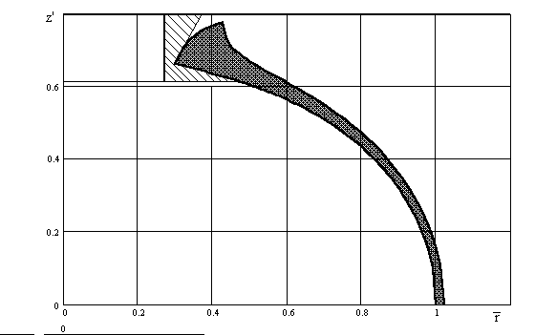
Рис.13. Меридиональное сечение оболочки, образованной системой лент.

Автор благодарит проф. Васильева Валерия Витальевича за обсуждение и ценные советы по данной работе.

ЛИТЕРАТУРА

- Образцов И.Ф., Васильев В.В., Бунаков В.А., Оптимальное армирование оболочек вращения из композиционных материалов. М., Машиностроение, 1977, 141 с.
- Васильев В.В., Криканов А.А. Равнонапряженные безмоментные оболочек вращения, образованные методом непрерывной намотки армированной ленты. Механика твердого тела, Изв. РАН, 2001 (сдана в печать).
- Беляев В.В., Буяков И.А. К расчету сосуда давления из композиционного материала в зоне фланца. Механика композитных материалов, 1980, №4,
с.742-744.
- Буяков И.А. Простейшая модель контактного взаимодействия жесткого фланца с днищем цельномотанного сосуда давления. Механика композитных материалов, 1982, №1, с.163-165.
- Медведев А.А., Протасов В.Д. Влияние формы поверхности контакта жесткого штампа с безмоментной ортотропной оболочкой вращения на величину контактного давления. Механика композитных материалов, 1991, №1,
с.106-112.

Поступила в редакцию 22 марта 2001 года.

⇩ Работа выполнена при финансовой поддержке РФФИ (код проекта 99-01-00650а).

